

实验报告

实 验（三）

题 目 Binary Bomb
二进制炸弹
专 业 计算机
学 号 1180300308
班 级 03003
学 生 刘义
指 导 教 师 史先俊
实 验 地 点 G712
实 验 日 期 10.23

计算机科学与技术学院

目 录

第1章 实验基本信息 - 3 -
1.1 实验目的 - 3 -
1.2 实验环境与工具 - 3 -
1.2.1 硬件环境 - 3 -
1.2.2 软件环境 - 3 -
1.2.3 开发工具 - 3 -
1.3 实验预习 - 3 -
第2章 实验环境建立 - 4 -
2.1 Ubuntu下CodeBlocks反汇编（10分） - 4 -
2.2 Ubuntu下EDB运行环境建立（10分） - 4 -
第3章 各阶段炸弹破解与分析 - 5 -
3.1 阶段1的破解与分析 - 5 -
3.2 阶段2的破解与分析 - 5 -
3.3 阶段3的破解与分析 - 5 -
3.4 阶段4的破解与分析 - 5 -
3.5 阶段5的破解与分析 - 5 -
3.6 阶段6的破解与分析 - 5 -
3.7 阶段7的破解与分析(隐藏阶段) - 6 -
第4章 总结 - 7 -
4.1 请总结本次实验的收获 - 7 -
4.2 请给出对本次实验内容的建议 - 7 -
参考文献 - 8 -

第1章 实验基本信息

1.1 实验目的

熟练掌握计算机系统的ISA指令系统与寻址方式

熟练掌握Linux下调试器的反汇编调试跟踪分析机器语言的方法

增强对程序机器级表示、汇编语言、调试器和逆向工程等的理解

1.2 实验环境与工具

1.2.1 硬件环境
X64 CPU；2GHz；2G RAM；256GHD Disk 以上

1.2.2 软件环境
Windows7 64位以上；VirtualBox/Vmware 11以上；Ubuntu 16.04 LTS 64位/优麒麟 64位；

1.2.3 开发工具
GDB/OBJDUMP；EDB；KDD等

1.3 实验预习
认真预习实验指导书（PPT或PDF）
了解实验的目的、实验环境与软硬件工具、实验操作步骤，复习与实验有关的理论知识。
写出C语言下包含字符串比较、循环、分支（含switch）、函数调用、递归、指针、结构、链表等的例子程序sample.c。
生成执行程序sample.out。
用gcc –S或CodeBlocks或GDB或OBJDUMP等，反汇编，比较。列出每一部分的C语言对应的汇编语言。
修改编译选项-O (缺省2)、Og、O0、O1、O2、O3、Og，-m32/m64。再次查看生成的汇编语言与原来的区别。
堆栈访问[rbp+-n]或[rsp+n]。-fno-omit-frame-pointer。
GDB命令详解 –tui模式 ^XA切换 layout改变等等
有目的地学习: 看VS的功能GDB命令用什么？

第2章 实验环境建立

2.1 Ubuntu下CodeBlocks反汇编（10分）
CodeBlocks运行hellolinux.c。反汇编查看printf函数的实现。
要求：C、ASM、内存(显示hello等内容)、堆栈（call printf前）、寄存器同时在一个窗口。
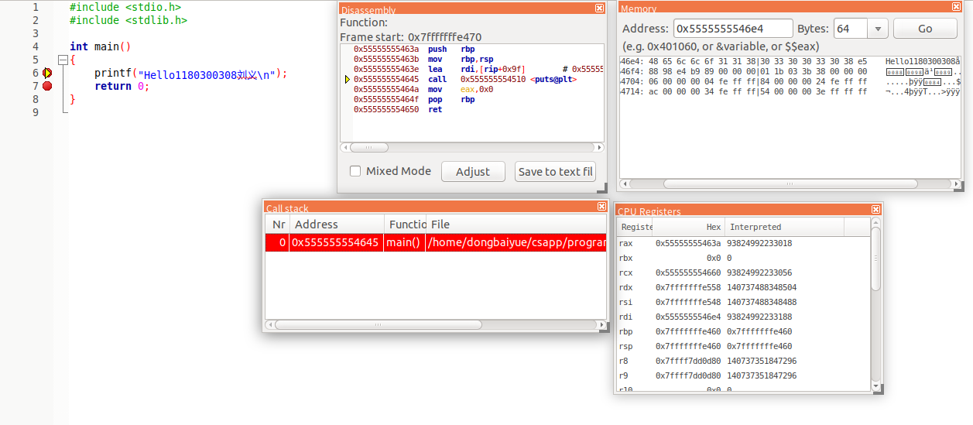

图2-1 Ubuntu下CodeBlocks反汇编截图

2.2 Ubuntu下EDB运行环境建立（10分）
用EDB调试hellolinux.c的执行文件，截图，要求同2.1
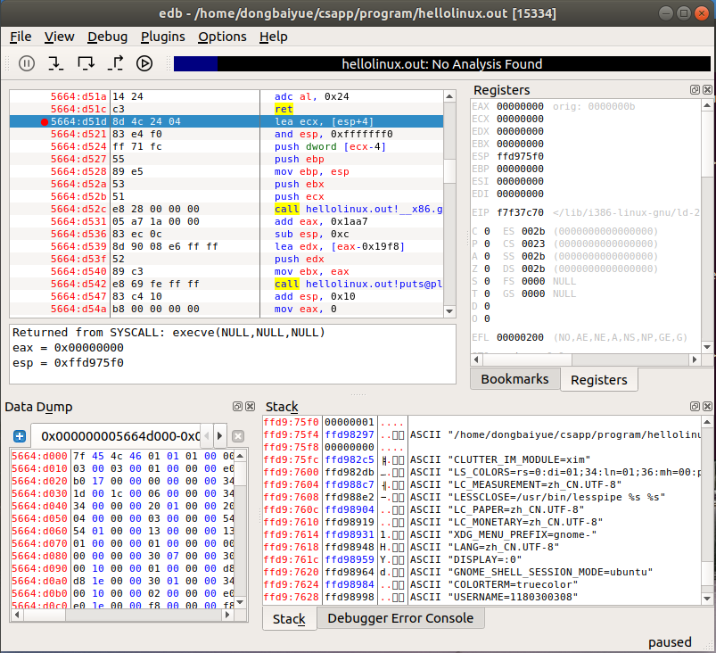

图2-2 Ubuntu下EDB截图

第3章 各阶段炸弹破解与分析
每阶段15分，密码10分，分析5分，总分不超过80分

3.1 阶段1的破解与分析
密码如下：Brownie, you are doing a heck of a job.
破解过程：
查看main函数第一个炸弹部分（如下图）。调用<read_line>函数，函数返回值在寄存器rax中，然后将rax的值赋给rdi，这样rdi中就存储着用户输入的内容。之后进入函数phase_1。
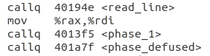
查看phase_1函数汇编代码如下
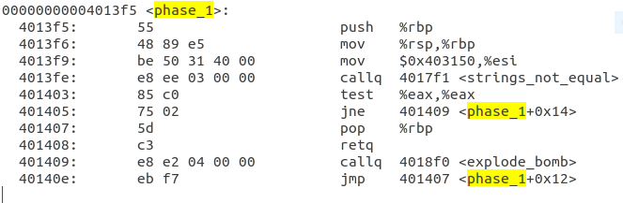
mov $0x403150,%esi
上面这条指令将首地址为0x403150的存储空间的值赋给寄存器esi
然后 callq 4017f1 <strings_not_equal>
这条指令调用函数<strings_not_equal>判断字符串是否正确，猜测其为比较寄存器rdi和寄存器esi的值。
查看寄存器esi的内容，得到结果：

3.2 阶段2的破解与分析
密码如下：1 2 4 8 16 32
破解过程：
查看函数phase_2汇编代码：
首先
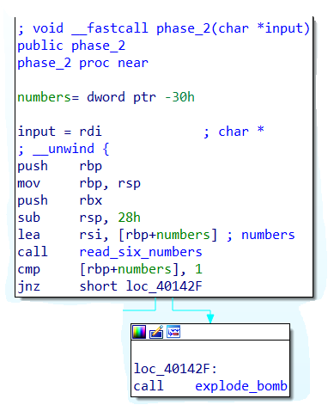
原c代码等价于：
int numbers[6];
read_six_numbers(input, numbers);
if ( numbers[0] != 1 ) explode_bomb();
//读入6个数字到数组numbers，numbers[0] = 1，否则爆炸
然后
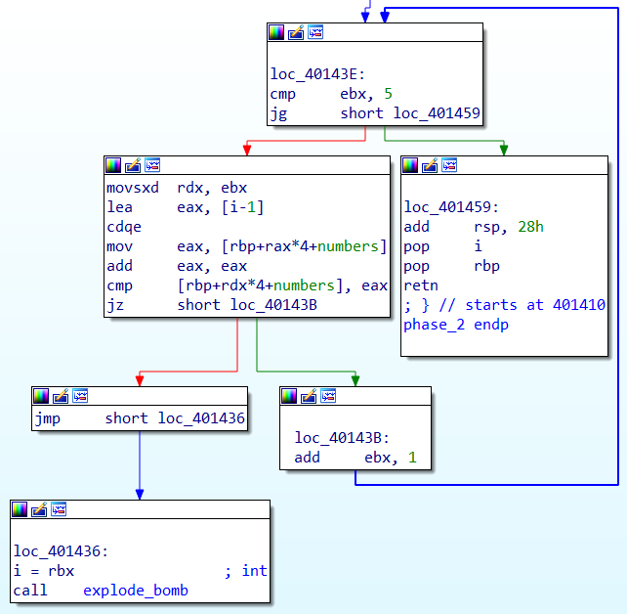
原c代码等价于：
for ( i = 1; i <= 5; ++i )
{
if ( numbers[i] != 2 * numbers[i - 1] ) explode_bomb();
}
//每个数组元素等于前面元素值的2倍，否则爆炸
密码为：1 2 4 8 16 32

3.3 阶段3的破解与分析
密码如下：0 283
破解过程：
查看函数phase_3汇编代码：
首先
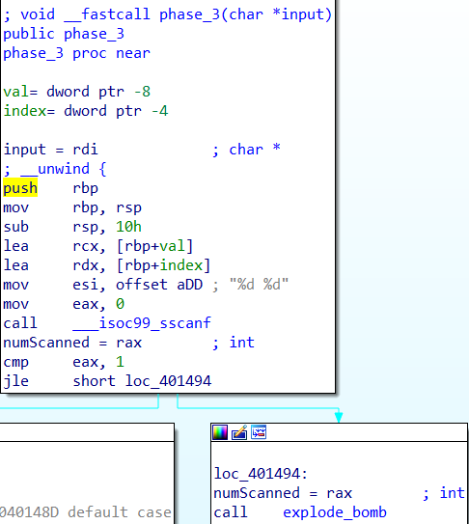
原c代码等价于：
if(__isoc99_sscanf(input, "%d %d", &index, &val) <= 1 ) explode_bomb();
//读入两个整数，index与val，当读入数字少于等于1时爆炸
然后
是switch函数的跳转，原c代码等价于：
switch (index )
{
case 0:
v1 = 283;
break;
case 1:
case 4:
v1 = 591;
break;
case 2:
v1 = 863;
break;
case 3:
v1 = 250;
break;
case 5:
v1 = 981;
break;
case 6:
v1 = 943;
break;
case 7:
v1 = 616;
break;
default:
explode_bomb();
return;
}
if ( val != v1 )
explode_bomb();
可以看出有若干可能的密码，0 283是其中一个。

3.4 阶段4的破解与分析
密码如下：8 35
破解过程：
查看函数phase_4汇编代码：
首先
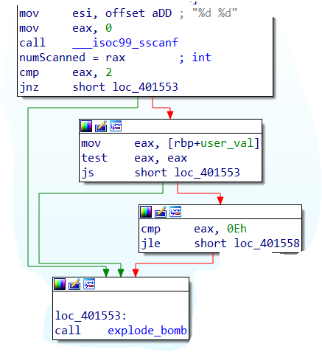
原c代码等价于：
if (__isoc99_sscanf(input, "%d %d", &user_val, &user_sum) != 2 || user_val < 0 || user_val > 14 )
{
explode_bomb();
}
//输入两个数字，user_val与user_sum，在0~14之间，否则爆炸
然后
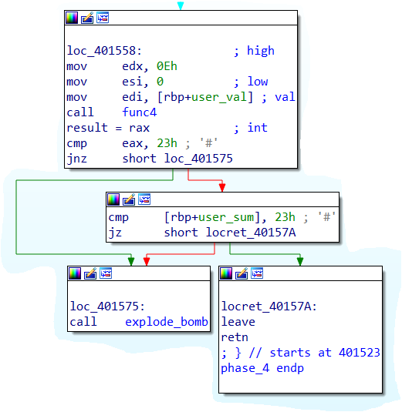
原c代码等价于：
if ( func4(user_val, 0, 14) != 35 || user_sum != 35 )
explode_bomb();
//应使func4(user_val, 0, 14) = 35 & user_sum = 35，否则爆炸
再看fun4的汇编代码：
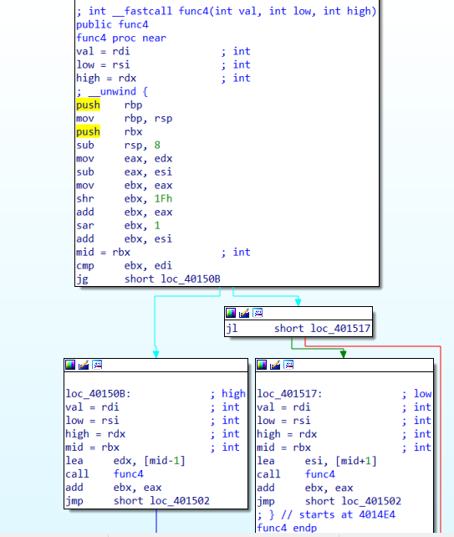
原c代码等价于：
int __fastcall func4(int val, int low, int high)
{
int v3; // ebx

v3 = low + (high - low) / 2;
if ( v3 > val )
{
v3 += func4(val, low, v3 - 1);
}
else if ( v3 < val )
{
v3 += func4(val, v3 + 1, high);
}
return v3;
}
编写相应递归程序，得出结果：func4(8，0, 14) = 35
密码为：8 35

3.5 阶段5的破解与分析
密码如下：121212
破解过程：
查看函数phase_5汇编代码：
首先
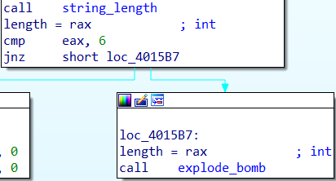
原c代码应等价于：
if ( string_length(input) != 6 ) explode_bomb();
//输入字符串长度为6，否则爆炸
然后
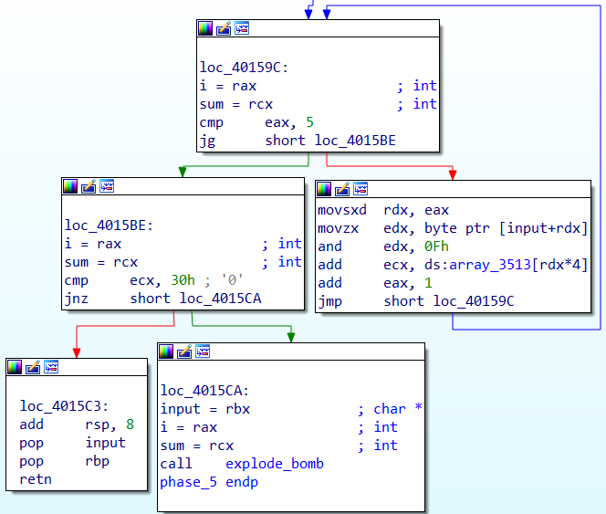
原c代码应等价于：
v1 = 0;
for ( i = 0; i <= 5; ++i )
v1 += array_3513[input[i] & 0xF];
if ( v1 != 48 ) explode_bomb();
//显然，要使v1的值为48，6个数组元素array_3513[]的值相加为：48
查看数组array_3513[]的值(4字节一个数组元素)：
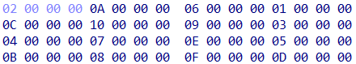
一种可能答案为：（array_3513[1]+ array_3513[2]）*3 = 48
密码：121212

3.6 阶段6的破解与分析
密码如下：2 5 3 6 4 1
破解过程：
分析函数phase_6汇编代码：
首先
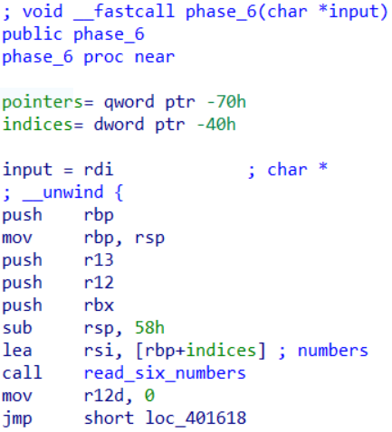
函数读入6个数字；
然后
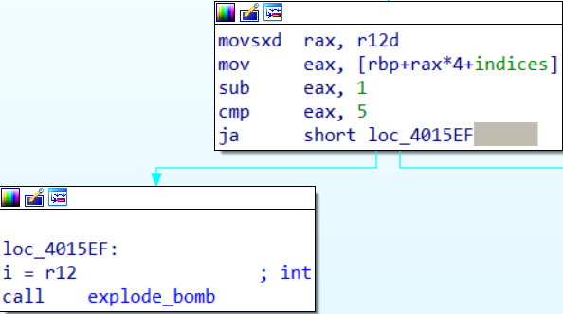
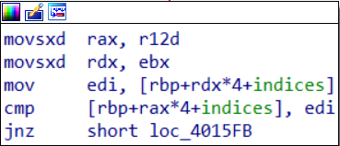
原c代码应等价于：
for ( i = 0; i <= 5; ++i )
{
if ( (indices[i] - 1) > 5 )
explode_bomb();
for ( j = i + 1; j <= 5; ++j )
{
if ( indices[i] == indices[j] )
explode_bomb();
}
}
6个数字在1~6之间，且不能重复；
接着
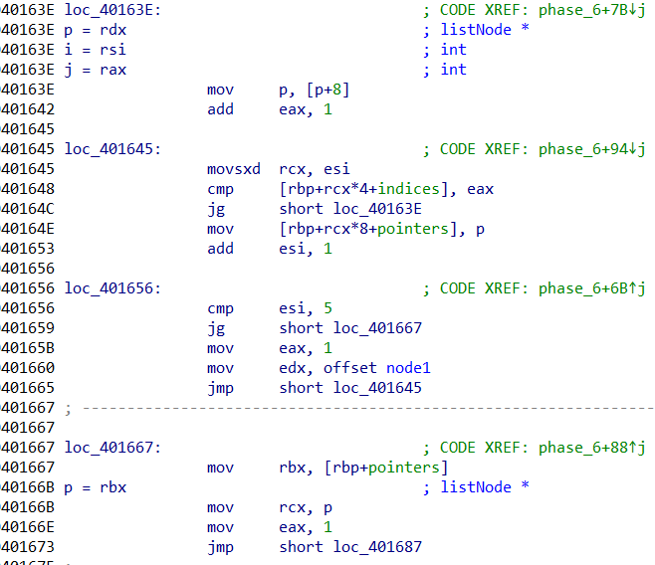
原c代码应等价于：
for ( k = 0; k <= 5; ++k )
{
v5 = 1;
v4 = &node1;
while ( indices[k] > v5 )
{
v4 = v4->next;
++v5;
}
pointers[k] = v4;
}
v6 = pointers[0];
v7 = pointers[0];
使得pointers[k] = &node[indices[k]];
然后
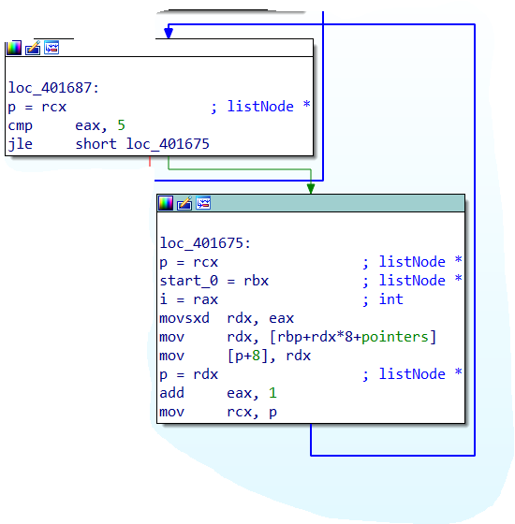
原c代码应等价于：
for ( l = 1; l <= 5; ++l )
{
v9 = pointers[l];
v7->next = v9;
v7 = v9;
}
按照输入的6个数字的值将相应的结点连接起来形成链表。
最后
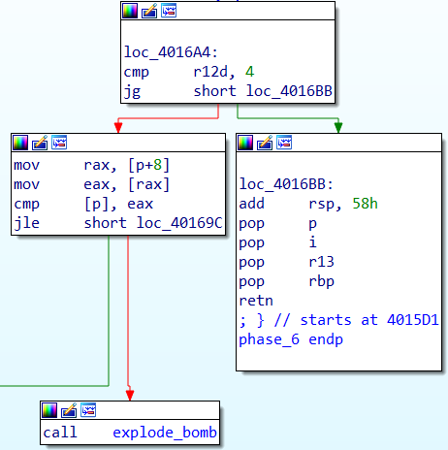
原c代码应等价于：
for ( m = 0; m <= 4; ++m )
{
if ( v6->value > v6->next->value )
explode_bomb();
v6 = v6->next;
}
链表结点的值应是单调不减的，否则爆炸；
查看结点：
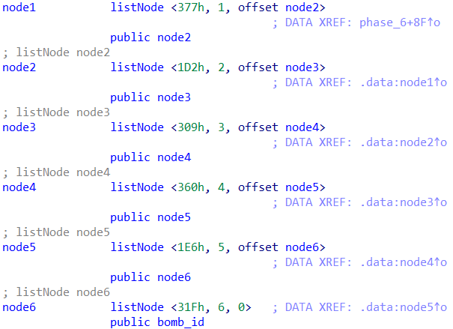
按照从小到大的顺序，结点依次应是：2 5 3 6 4 1
输入字符串：2 5 3 6 4 1

3.7 阶段7的破解与分析(隐藏阶段)
密码如下：第四个字符串：”8 35 DrEvil”，第七个字符串为：7
破解过程：
首先查看函数phase_defused汇编代码：
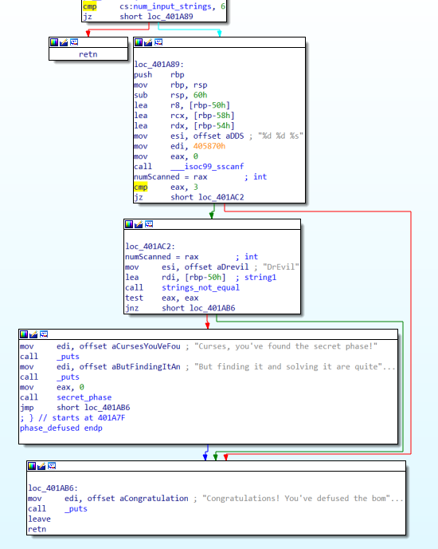
原c代码应等价于：
if ( num_input_strings == 6 )
{
if (__isoc99_sscanf("%d %d %s") == 3 && !strings_not_equal(passphrase, "DrEvil") )
{
puts("Curses, you've found the secret phase!");
puts("But finding it and solving it are quite different...");
secret_phase();
}
puts("Congratulations! You've defused the bomb!");
｝
在破解6个密码后，读取的字符串符合要求（"%d %d DrEvil"）才会进入秘密关卡。请看下图相应的汇编：
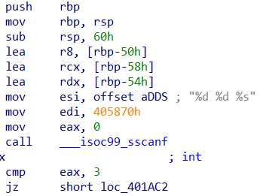
可以看到，__isoc99_sscanf@plt 接受了一个格式化字符串"%d %d %s"和一个输入字符串，输入字符串的地址是0x405870，gdb调试运行到此处可打印其值。
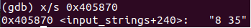
"8 35"是第四个字符串的值，说明程序读取第四个字符串作为输入字符串。
然后
函数secret_phase反汇编后代码大致如下：
secret_phase()
{
char *v;
int val;
v = read_line(); //读入字符串
val = strtol(v, NULL, 10); //将字符串转换成10进制
if ( (unsigned int)(val - 1) > 0x3E8 ) //1~0x3E9(1001)之间
explode_bomb();
if ( fun7(&n1, val) != 4 ) //应让fun7(&n1, val) 返回 4
explode_bomb();
puts("Wow! You've defused the secret stage!");
phase_defused();
}
再看函数fun7：
fun7(treeNode *node, int val)
{
if ( !node ) return -1;
//node为空，返回-1
if ( node->value > val ) return 2 * fun7(node->left, val);
// node的值大于val，返回2 * fun7(node->left, val)
if (node->value == val ) return 0;
// node的值等于val，返回0
else return 2 * fun7(node->right, val) + 1;
// node的值小于val，返回2 * fun7(node->right, val) + 1
}
要使函数返回4，唯一的递归过程是：2*（2*（2*0+1））
结合二叉树的结构可知：
第一次调用：n1->value(24h) > val，n1->left为n21;
第二次调用：n21->value(8) > val，n21->left为n31;
第三次调用：n31>value(6) < val，n31->right为n42;
第四次调用：n42->value(7) = val，返回0。
val = 7
密码为：7

第4章 总结

4.1 请总结本次实验的收获
1. 训练了一定的反汇编能力
2. 对字符串，循环、分支语句以及数组、链表等数据结构的汇编实现加深了理解

4.2 请给出对本次实验内容的建议

注：本章为酌情加分项。

参考文献

为完成本次实验你翻阅的书籍与网站等
[1] 林来兴. 空间控制技术[M]. 北京：中国宇航出版社，1992：25-42.
[2] 辛希孟. 信息技术与信息服务国际研讨会论文集：A集[C]. 北京：中国科学出版社，1999.
[3] 赵耀东. 新时代的工业工程师[M/OL]. 台北：天下文化出版社，1998 [1998-09-26]. http://www.ie.nthu.edu.tw/info/ie.newie.htm（Big5）.
[4] 谌颖. 空间交会控制理论与方法研究[D]. 哈尔滨：哈尔滨工业大学，1992：8-13.
[5] KANAMORI H. Shaking Without Quaking[J]. Science，1998，279（5359）：2063-2064.
[6] CHRISTINE M. Plant Physiology: Plant Biology in the Genome Era[J/OL]. Science，1998，281：331-332[1998-09-23]. http://www.sciencemag.org/cgi/ collection/anatmorp.

